卡努颱風水災應變中心
1、112年8月3日16時成立擴大三級
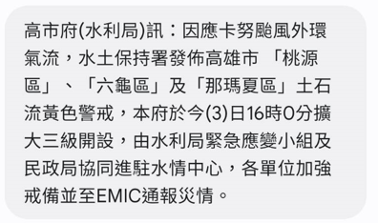

2、112年8月5日14時提昇二級
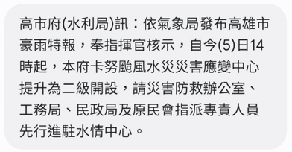

3、112年8月5日22時降為擴大三級
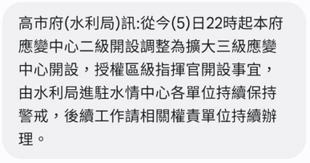
4、112年8月6日22時撤除
